Documentation ALXDR

# Initialisation :

Créer un répertoire « ALXDR » dans C:\ProgramData

Y placer les deux fichiers suivants (donc dans C:\ProgramData\ALXDR) :

* Le fichier client :



* Le fichier des matchs :



# Fonctionnement global de l’application :

Chargement des images à partir du bouton « Open » et la sélection du répertoire contenant les images :

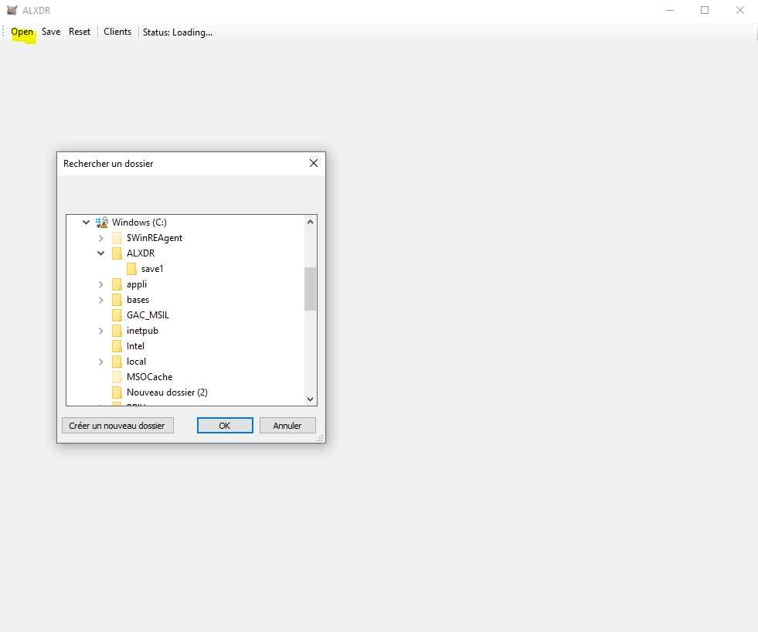

Une fois le répertoire sélectionné, les images présentes apparaissent :

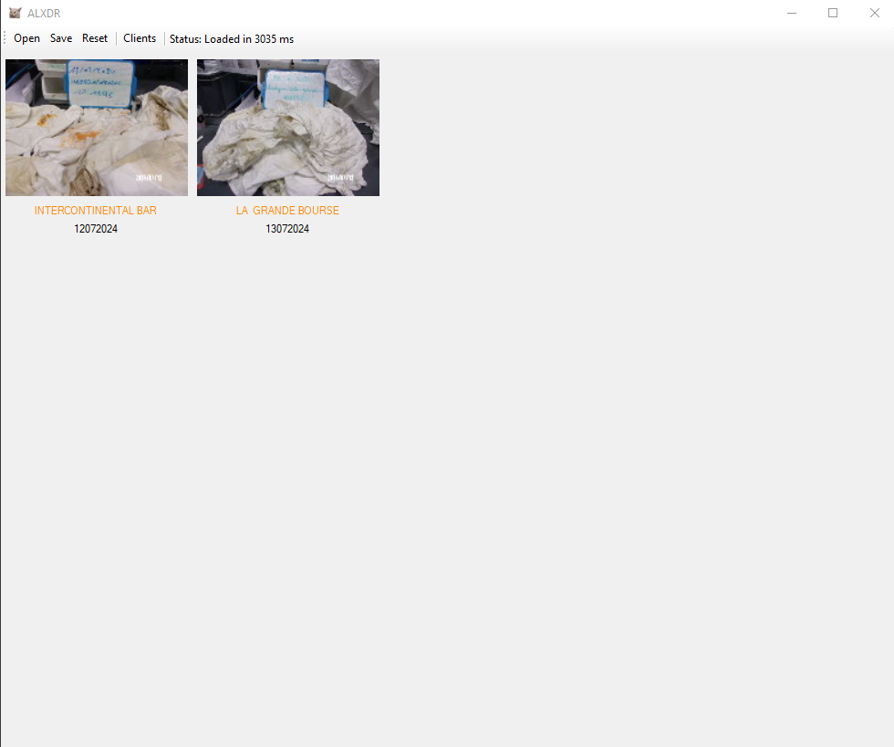

Maintenant plusieurs informations sont disponibles :

* Le « Status Loaded » indiquant que le chargement des images c’est bien déroulé
* Les miniatures des images : Un clic pour afficher l’image
* Le nom du client avec une couleur indiquant le taux de précision
* La date de la photo (récupérée à partir des métadonnées et non de l’image)

Concernant le chargement des images, un traitement est effectué pour chaque image permettant de lire le texte présent sur l’image. Ce traitement est couteux, il faut compter environ 1.5-2sec par photo. Donc mieux vaut partir boire un café pendant le chargement.

# Clic sur la miniature :

Un clic GAUCHE sur la miniature permet d’afficher l’image complétement (Fenêtre ImageForm). On peut au besoin la redimensionner en étirant la fenêtre.

Un clic DROIT permet de supprimer l’image

Un double clic sur l’image permet de fermer l’image et revenir sur la visionneuse.

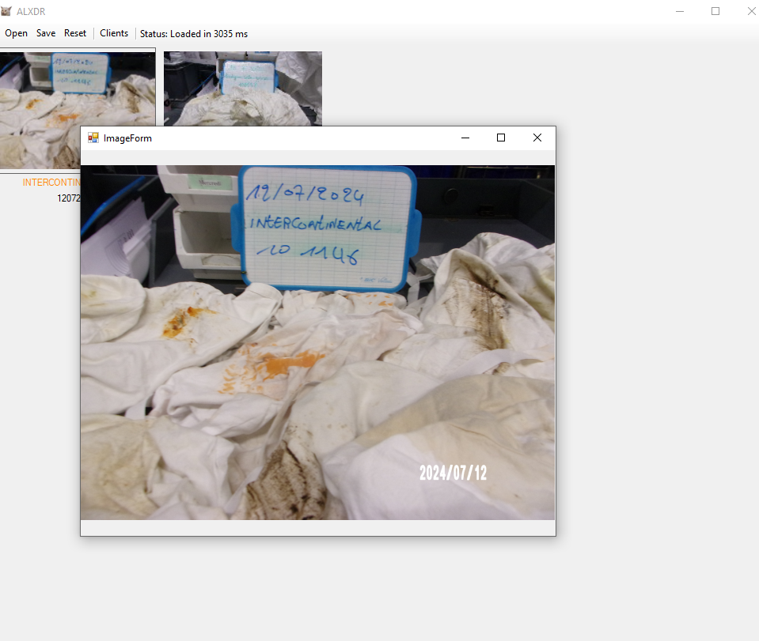

# Analyse du texte

Trois composants rentrent en jeu dans l’analyse du texte de la photo.

* L’analyse OCR qui permet d’avoir un texte brut à partir de la photo
* Un dictionnaire stockant le texte brut et le bon client qui permet d’avoir une évolution permanente de la précision de l’application. Le dictionnaire est alimenté une fois la sauvegarde des images effectuées.
* La distance de Levenshtein permettant d’avoir le nom du client le plus proche du mot brut si aucun client à partir du mot brut n’a été trouvé dans le dictionnaire

# Indicateur de la précision de l’analyse de texte

Vert : 100 % => Le mot a déjà été trouvé dans le dictionnaire.

Les pourcentages sont ensuite déterminés par la distance de Levenshtein, c’est très approximatif, une vérification humaine est nécessaire.

Bleu : > 70 %

Orange > 40 %

Rouge < 40%

Noir : Texte modifié par l’utilisateur

Violet : Aucun texte ou client n’a été identifié

# Modification du client

Pour modifier le client, il faut cliquer sur le texte :

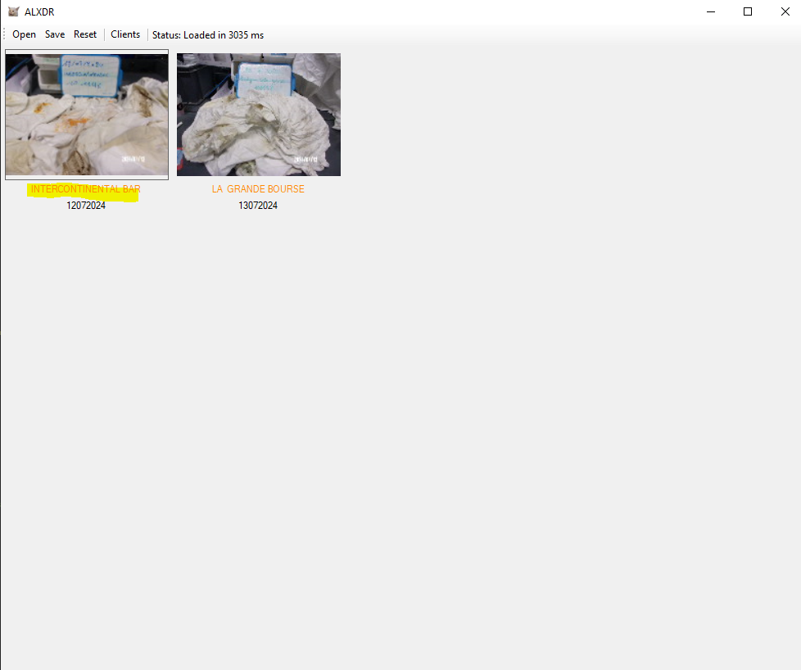

Et une liste déroulante apparait :

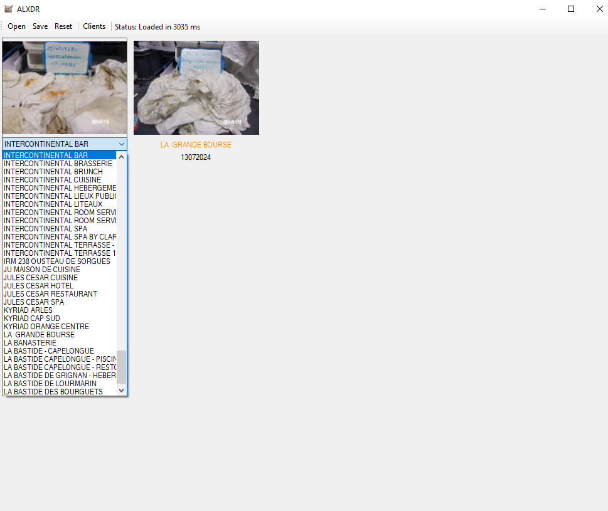

Pour valider la saisie : bouton OK ou tout simplement un clic sur un élément de la liste déroulante.

Une fois le texte modifié ce dernier apparait en noir (ça permet de savoir ceux qui ont été modifié)

# Modification de la date

Pour modifier la date il faut aussi cliquer sur la date :

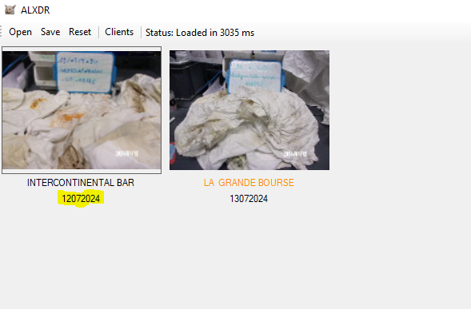

Une fois cliqué une texte box apparait :

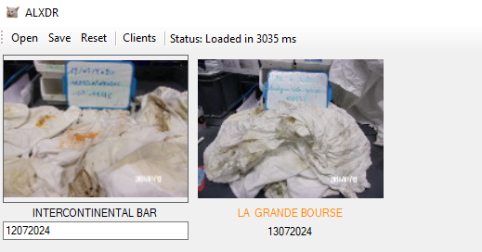

Il faut saisir la date sous la forme : JJMMAAAA

# Sauvegarde des photos

Pour sauvegarder les photos et donc modifier le nom de la photo par NOMCLIENT_JJMMAAA

Il faut cliquer sur Save :

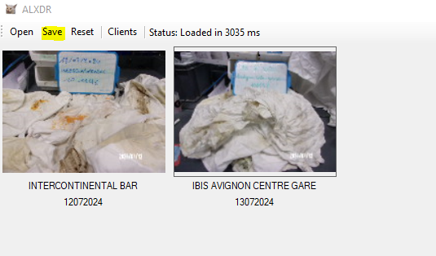

Une fenêtre s’ouvre et il faut sélectionner un dossier (la possibilité d’en créer un est possible)

Dans mon exemple « save 1 » :

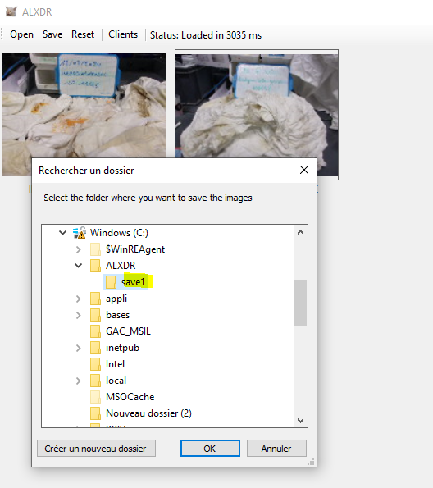

Cliquer sur OK et la sauvegarde s’effectue. Un message de bon fin indique le bon déroulé de l’opération :

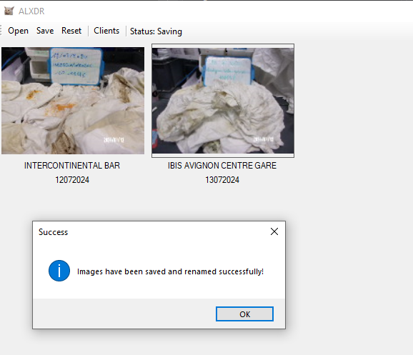

On retrouve alors les photos dans le dossier choisi (« save1 » pour l’exemple) et c’est fini.

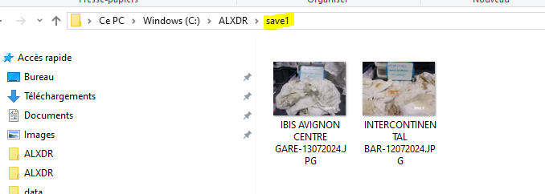

# Autre fonctionnalité

Le bouton Reset permet comme son nom l’indique de reset et de ne prendre en compte aucune modification apportée sur les photos.

Le bouton « Clients » permet d’ajouter/modifier/supprimer un client :

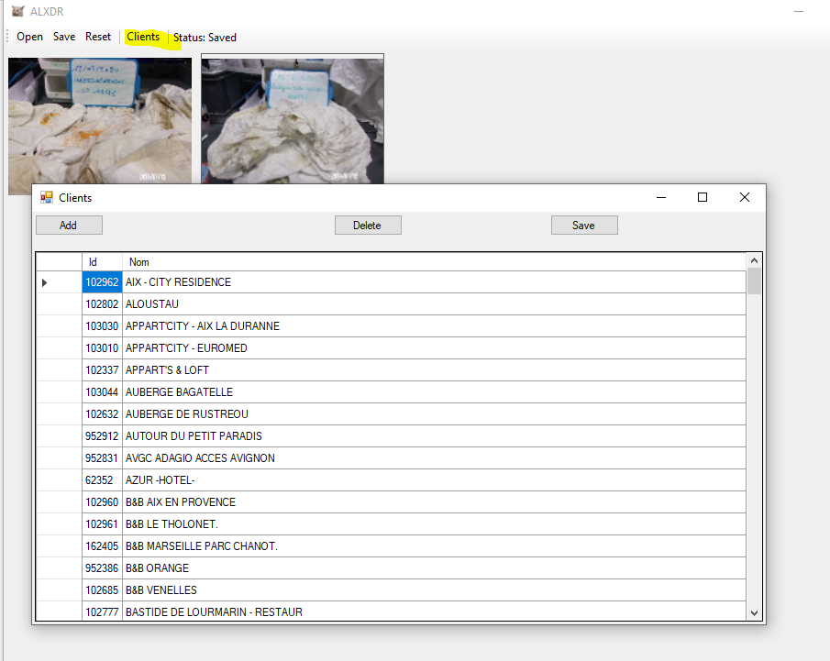

Pour ajouter on appuis sur « Add »

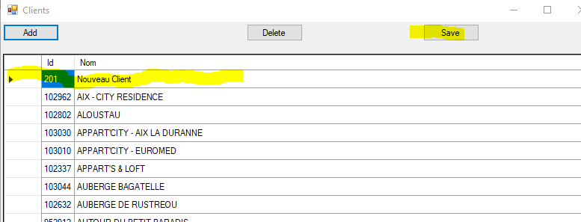

Une ligne se rajoute au tableau :

On y renseigne son Id et son Nom

« Save « pour valider.

Pour supprimer un client il faut sélectionner la ligne du tableau correspondante en cliquant sur la case vide et appuyer sur « Delete ».

« Save » pour sauvegarder

